高考一轮复习
农业与区域可持续发展——以东北地区为例
仪征中学 李玉军
【考试说明要求】
考试要点 | 具体考试内容要求
- 区域农业生产与农业持续发展 | - 区域农业生产的条件  - 区域农业布局特点和存在的问题  - 区域农业持续发展的方法与途径
【设计思路】
本节不是全面分析东北地区自然、经济和人文方面的地理特征，而是注重抓住区域地理环境与人类活动的主要问题来加以分析论述，抓住区域可持续发展的主题思想，目的是为了讲述农业与区域可持续发展。
本节课的复习思路一是对学生的前认知进行诊断；二是建构“农业与区域可持续发展”知识框架；三是进行解题训练和解题方法归纳。本节课利用自主探究、分组合作等形式来突破重点、难点，利用“典型例题”和“拓展训练”环节，暴露学生答题时的思维障碍，培养学生描述地理事物、灵活迁移地理知识的能力。
【知识构建】
考试说明关于本课的“考试要点”是“区域农业与可持续发展”。其具体要求包括以下几个方面：一是区域农业生产的条件。二是区域农业布局特点和存在的问题。三是区域农业持续发展的方法与途径。
图1
地理条件
自然条件

社会经济条件

西部草原区：畜牧业区
畜牧业区
问题
农业发展方向
影 响
东北农业
农业布局
山区：林业和特产区
发
展
全国农林基地、甜菜基地
平原区：耕作农业区
可持续发展
森林减少
黑土退化
湿地破坏
措施
决定

【教学目标】
1．利用课前准备中的自我诊断部分对“区域农业与可持续发展”等考点的掌握程度进行自我检查，找出知识的缺漏。
2．通过师生共同构建本节课的知识框架，查漏补缺、巩固知识，积极地在头脑中建模，初步掌握研究农业生产与可持续发展的一般过程和方法。
3．利用近几年高考卷或模拟卷中的典型试题进行解题训练，归纳解题方法和解题技巧。
4．通过拓展训练题达到对考试要点的触类旁通、举一反三。
【重难点分析】
1．复习重点
依据考试说明和近年高考的实际情况，本课重点是分析农业生产中存在的问题并提出相应的解决的对策。
2．复习难点
本课涉及的内容本身难度不大，难的是运用该案例对相关知识进行迁移和灵活运用。
【课前准备】
精心编制导学案，提前发给学生，对学生做过的导学案进行认真批阅，了解学生对本部分内容的认知状况，分类整理出存在的问题和学生在导学案中提出的共性问题和个性问题，教师再寻找最能帮助学生解决问题的案例或例题，并设计好整个教学步骤，以便在最恰当的时候将恰当的案例或例题呈现。
【课堂活动设计】
第一部分：复习导入设计
教学  内容 | 教师活动 | 学生活动 | 设计意图
考向  分析 | 投影展示近年来江苏高考题中有关“农业与区域可持续发展”的内容和题目。 | 分析试题涉及的考点，理解高考试题中有关“农业与区域可持续发展”考题的切入点和重难点。 | 高考试题的分析和运用。使学生本了解单元知识在高考中的地位，高考考什么，怎么考。
学习  目标  展示 | 投影展示《考试说明》中关于本部分的考试要点及具体的考试内容，要求学生说出考点关键词。 | ①朗读考试要点；②说出关键词并根据自己理解简要分析考试要求。 | 明确学习目标。
第二部分：复习内容设计
- 考点诠释：东北农业生产的条件、东北农业布局特点和存在的问题、东北农业持续发展的方法与途径
1.东北地区农业发展的区位条件
区位 |  | 表现
位置 |  | 位于亚欧大陆东部，太平洋西岸
气  候 | 气温 | ①夏季日照时间长，光照较强，粮食品质好；  ②冬季寒冷，病虫害少
气  候 | 气温 | 热量不足，作物只能一年一熟，还易遭受低温冷害的影响
气  候 | 降水 | ①雨热同期，集中于夏季，利于作物生长；  ②降水变率大，容易产生水旱灾害
地形 |  | ①以平原为主，地势平坦开阔，利于大规模机械化生产；②地形多样，为农业发展多种经营提供了条件
水源 |  | 河湖众多，水源充足
土壤 |  | ①黑土、黑钙土广布，肥力较高，利于发展农业生产；②有大面积的沼泽土需要改良与合理开发
工业 |  | 是重要的工业基地，为农业发展提供机械设备、化肥等生产资料；工业对原料的需求有利于农业产业化的发展
交通 |  | 交通发达，利于发展外向型农业
市场 |  | 广阔的国内市场，东北亚地区经济合作为扩大农产品市场提供了有利条件
人口 |  | 地广人稀，为大规模机械化生产和商品化经营提供了条件
2．主要农业生产区域
农业区 | 分布 | 主要产品类型
耕作  农业区 | A松嫩平原，B三江平原，C辽河平原 | 玉米、大豆、小麦和水稻等作物
林业和  特产区 | 主要分布在D大兴安岭，E小兴安岭，F长白山 | 主要树种有：兴安落叶松、樟子松、红松、蒙古栎、白桦等  特产主要有：人参、鹿茸、苹果、梨、柞蚕等
畜牧  业区 | 分布在西部高原、松嫩平原西部及部分林区草地 | 三河马、三河牛、东北红牛
3．东北农业发展出现的问题、成因及对策

类型 | 问题 | 成因 | 对策
耕地 | 黑土退化、土地沙化、盐碱化 | 人口激增，高强度的农林开发，造成土地利用不合理 | 改善农业生态环境，保持水土，退耕还林还草，保护湿地，增施有机肥等
林地、  草地 | 林地、草地的比重下降，草场退化 | 人口激增，高强度的农林开发，造成土地利用不合理 | 改善农业生态环境，保持水土，退耕还林还草，保护湿地，增施有机肥等
沼泽地 | 开垦沼泽地，破坏湿地环境 | 人口激增，高强度的农林开发，造成土地利用不合理 | 改善农业生态环境，保持水土，退耕还林还草，保护湿地，增施有机肥等
其他 | 环境污染严重、自然灾害频繁 | 人口激增，高强度的农林开发，造成土地利用不合理 | 改善农业生态环境，保持水土，退耕还林还草，保护湿地，增施有机肥等
4．东北地区内部不同区域的农业发展方向与重点
区域 | 发展方向 | 发展重点
平原区 | 面向国内，强化商品粮、豆等大宗农产品的生产；确保国家粮食需求 | 提高农产品的质量和竞争力；加快发展农产品加工工业，延长产业链条；建设绿色食品基地
西部草原区 | 围绕生态建设和增加农牧民收入两大主题，结合退耕还林、还草工程，大力发展生态农业和舍饲畜牧业 | 强化人工草地建设，发展草业经济；推动退耕、退牧和围栏限牧工程实施，发展集约化草食性畜牧业
山区 | 以森林资源保育为核心，半山区实现“立体农业”，山区发展特色农业和特产品配套加工业 | 特色经济作物为主，实现由原料型生产向原料及产品加工的转变
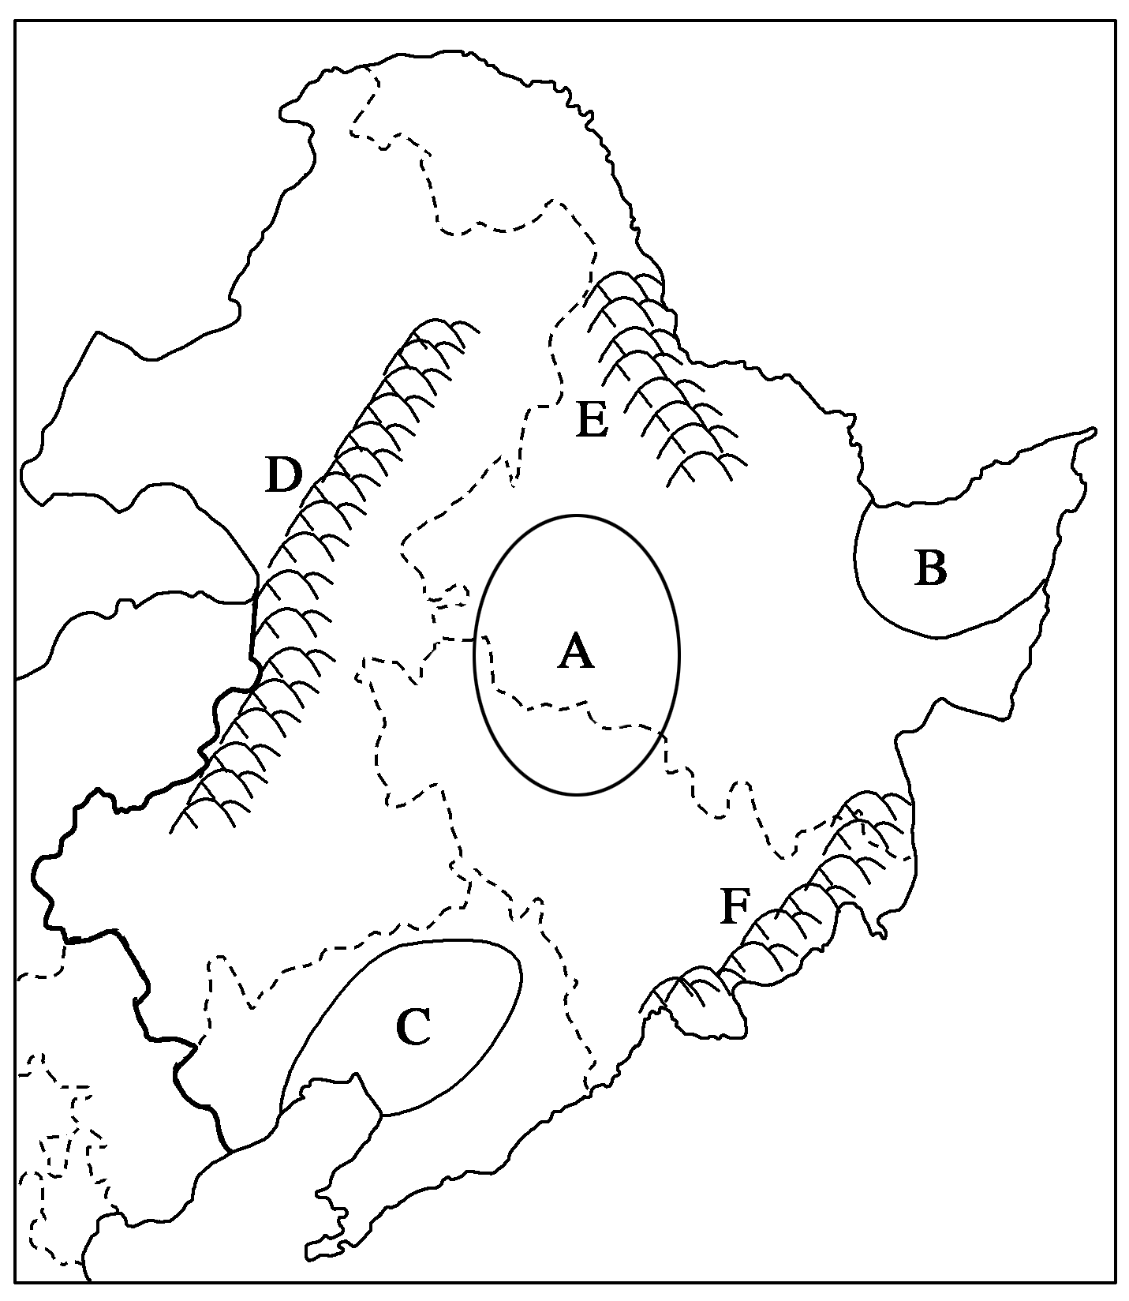
探究活动1：以东北地区为例，通过自主学习、小组合作等形式，探究农业与区域可持续发展。
G
图2
图2是东北地区示意图，完成下列问题
（1）东北耕作农业区主要集中在图中_____区；主要农业地域类型是_______；生产特点有：_____________。林业和特产区主要集中在图中___________；畜牧业区主要集中在图中___________。这种现象体现东北农业布局 ______性强。
（2）东北地区是我国重要的______基地、_______基地和最大______基地。与其他地区比，东北粮食商品率高的最主要原因是_______________。
(3) 运用所学知识，完成表1：东北农业生产存在的问题及解决的措施
主要问题 | 主要原因 | 治理或保护措施
________ |  | _________________________________
________ |  | _________________________________
________
（4）结合所学知识完成表2
区域 | 发展方向 | 发展重点
平原区 | 面向国内，强化商品粮、豆等大宗农产品生产，确保国家粮食需求，推进农业向规模化、专业化和生态化方向发展 | ①发展优质品种；②加快发展农产品加工业，延长产业链条；③建设绿色食品基地
西部草原区 | 结合退耕还林、还草工程，大力发展生态农业和舍饲畜牧业 | ①强化人工草地建设，发展草业经济；②推动退耕、退牧和围栏限牧工程实施，发展集约化草食性畜牧业
山区 | 以森林资源保育为核心，半山区实现“立体开发”，山区发展特色农业和特产品配套加工业 | 特色经济作物为主，实现由原料型生产向原料及产品加工并举的转变

（5）图中B区分布有我国重要的湿地，简述湿地的主要生态功能。从水循环角度分析该地区湿地形成的主要原因。
（6）评价B区商品粮基地建设的自然条件。近年来国家决定不再开垦该区的宜农荒地，停止围垦后，耕地不再增加，其农业发展的出路何在？
答案：（1）ABC 商品谷物农业 生产规模大、机械化程度高、商品率高 DEF G和A区西部 地域性 （2）商品粮、林业、甜菜 人均耕地多（3）
问题 | 产生原因 | 主要治理或保护措施
黑土土层变薄，肥力下降 | 滥垦，自然平衡遭到破坏 | 合理耕作，注意培肥，增施有机肥，秸杆还田植树造林，加强对坡面、沟壑治理等
湿地减少 | 过度开垦 | 建立湿地保护区；退耕还林、还草、还湿地；采取工程措施，恢复已退化的湿地等
森林减少 | 重采轻育，森林火灾，毁林开荒和滥砍乱伐 | 营林为主，发展速生丰产林；合理采伐；建立自然保护区
（4）见表2中横线部分内容
（5）B 调节气候；蓄洪防洪；降解污染；保护生物多样性等 地势低洼，有利于汇集地表水和地下水 纬度高，气温低，蒸发量小 地下冻土发育，阻碍地表水下渗
（6）有利自然条件：①夏季温暖，日照时间较长，雨热同期；②地形平坦，耕地面积广大，有利于农业机械化耕作；③土层深厚，土壤肥沃；④灌溉水源充足。不利：纬度高，热量不足
出路：①依靠科技，提高单产；②发展生态农业和水产养殖业；③对农产品深加工，提高产品的附加值；④推进产业化生产经营，延长产业链条。
探究活动3：典型例题，学生自主完成典型例题1。
教学  内容 | 教师活动 | 学生活动 | 设计意图
水  循  环 | ①使用多媒体投影展示典型例题中的图3。  ②教师分析学生的解题思路，进行评价。  ③教师指导学生提炼解答同类试题的思路、技巧和方法。 | ①学生自主完成典型例题1。  ②学生说出解题思路和所选答案，展示自己的思维过程。 | ①选择典型例题进行解题训练。  ②指导学生积极地在头脑中建模。  ③使学生形成成熟的思维体系和稳定的解题方法。
［典型例题1］
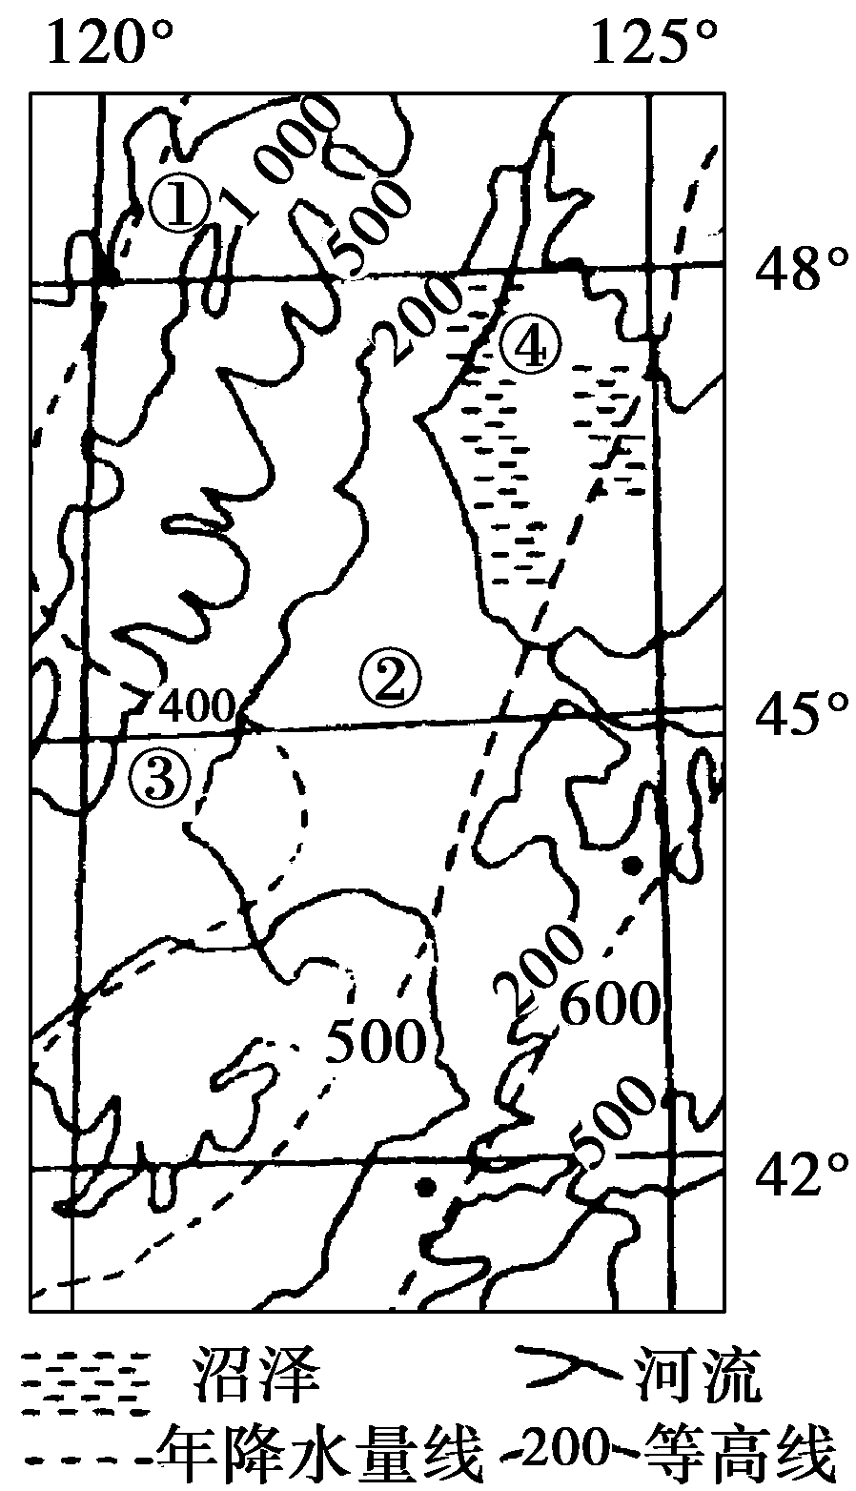
图3是我国某区域图，完成下列问题。
图3
(1)据图中信息判断①、②、③三地适宜的农业土地利用类型分别是________、________、________。
(2)该地区的种植业以________(农业地域类型)为主，在农业发展过程中，对④地的大片荒地予以保护，试分析其原因。
(3)此地大米品质优良，试从气候的角度分析原因。
(4)根据相关知识，简述该区域平原地区加强农业基地综合开发的主要措施。
答案：(1)林地 耕地 草地 (2)商品谷物农业 调节气候；蓄洪防洪；保护生物多样性；降解污染。(3) 夏季光照充足，作物生长期长；昼夜温差大；冬季气候寒冷且漫长，农作物病虫害少，几乎不需要施用农药。使用有机肥，减少了化肥的使用等
(4)发挥种植业的优势，稳步发展粮食生产；开展农业多种经营；发展农业科技，培育良种；发展农产品加工业，延长生产链，提高产品附加值；发展特色农业和绿色农业。
思路点拨：根据图中经纬度可以看出本图是我国东北地区。再根据图中等高线的特点，①处地势高，主要利用类型为林地，②处平坦广阔，土地利用类型为耕地，③处地势较高，降水在400毫米以下，土地利用类型为草地。(2)东北地区农业地域类型为商品谷物农业。④地的大片荒地为湿地，对生态环境保护有重要意义。(3)东北大米品质优良主要是东北地区夏季光照时间长，昼夜温差大，水稻的生长期长，冬季寒冷，使作物的病虫害少。(4)农业综合开发应继续发挥农业基地的作用，稳定粮食生产，并开展多种经营，在此基础上发展特色农业以及农产品加工业。
探究活动4：典型例题分析，学生自主完成典型例题2。
教学  内容 | 教师活动 | 学生活动 | 设计意图
水  循  环 | ①使用多媒体投影展示典型例题中的图4和图5。  ②教师分析学生的解题思路，进行评价。  ③教师指导学生提炼解答同类试题的思路、技巧和方法。 | ①学生自主完成典型例题2。  ②学生说出解题思路和所选答案，展示自己的思维过程。 | ①选择江苏大市模拟卷中的典型例题进行解题训练。  ②指导学生积极地在头脑中建模。  ③使学生形成成熟的思维体系和稳定的解题方法。
［典型例题2］根据材料，回答下列问题。
材料一：资源型城市是以本地区矿产、森林等自然资源开采、加工为主导产业的城市。2013年我国首次界定了全国262个资源型城市，并根据资源保障能力和可持续发展能力差异，将资源型城市划分为成长型、成熟型、衰退型和再生型四种类型，明确了不同类型城市的发展方向和重点任务。资源枯竭城市历史遗留问题依然严重，尚有近7000万平方米棚户区需要改造，约14万公顷沉陷区需要治理，失业矿工人数达60多万，城市低保人数超过180万。
材料二：黑龙江省资源型城市分布图（图4）
图4
大兴安岭地区
黑河市
大庆市
哈尔滨市
牡丹江市
鸡西市
双鸭山市
七台河市
伊春市
鹤岗市
成熟型城市
衰退型城市
煤炭城市
石油城市
森工城市
材料三：
 | 资源状况 | 经济社会发展状况
成长型 | 资源保障潜力大 | 经济社会发展后劲足
成熟型 | 资源保障能力强 | 经济社会发展水平较高
衰退型 | 趋于枯竭 | 经济发展滞后，民生问题突出，生态环境压力大
再生型 | 摆脱资源依赖 | 经济社会开始步入良性发展轨道
（1）四种类型的资源型城市中， 型城市是现阶段我国能源资源安全保障的核心区， 型城市是加快转变经济发展方式的重点难点地区。
（2）我国将从2015年起全面停止大小兴安岭、长白山林区的天然林主伐（对成熟林或部分成熟林木进行采伐的总称），其中位于小兴安岭地区的衰退型城市是 ，该市今后林业发展的方向是 。
（3）实现产业多元发展，是资源型城市可持续发展的必由之路。请你为黑龙江省资源型城市产业多元发展提几条合理化建议 。
（4）大兴安岭地区森林资源丰富，但人口合理容量小于哈尔滨，简要分析其原因 。
【答案】
（1）成熟 衰退
（2）伊春 以营林为主；合理采伐人工林；加强自然保护区建设，保护生态环境；建立木材储备基地
（3）优化发展资源深加工产业，延长产业链；积极发展新兴产业，培育新的支柱产业；积极发展吸纳就业能力强的产业，解决失业下岗问题；积极发展特色服务业/第三产业（ 任答三点 ）
（4）哈尔滨市耕地资源、水资源较丰富；对外交通便利，开放程度较高；地区经济较发达；科技水平较高等
知识体系建构：师生共同建构本节课的知识体系。
教学  内容 | 教师活动 | 学生活动 | 设计意图
建构地理知识体系 | ①引导学生回忆本节课复习的主要内容  ②投影展示学生绘制的知识结构，组织学生点评。  ③投影展示本节课的知识框架（图1）。 | ①学生回忆本节课主要考点，并在笔记本上绘制本节课的知识结构。  ②互评，完善知识结构。 | 帮助学生建立完善的知识结构，加深理解，形成思维的完整性和深刻性。

［重点图像］
图3

图像解读：该图信息丰富；经纬度位置；等高线；年等降水量、沼泽等。解题需要提取相关地形、降水等灵活作答。如①地海拔高且年降水量400—500mm属于半湿润区,为林地；③地为丘陵区，且年降水量少于400mm,属于半干旱区，为草地。

